Продуктивная деятельность
Лепка «Зайчик»
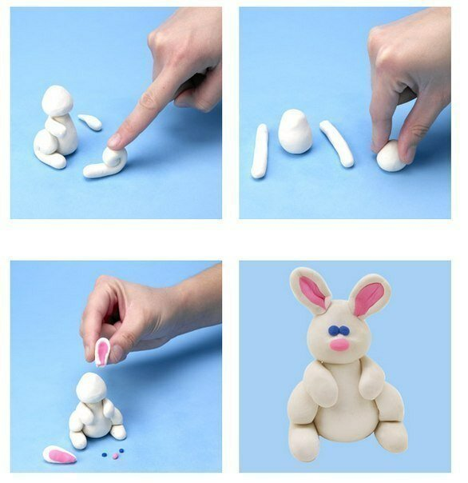
Жду Ваши поделки. Шлите фотографии в группу Вайбер.

